**CAPÍTULO II: DISEÑO E IMPLEMENTACIÓN**

# 2.1 Planificación (Diagrama de Gantt)

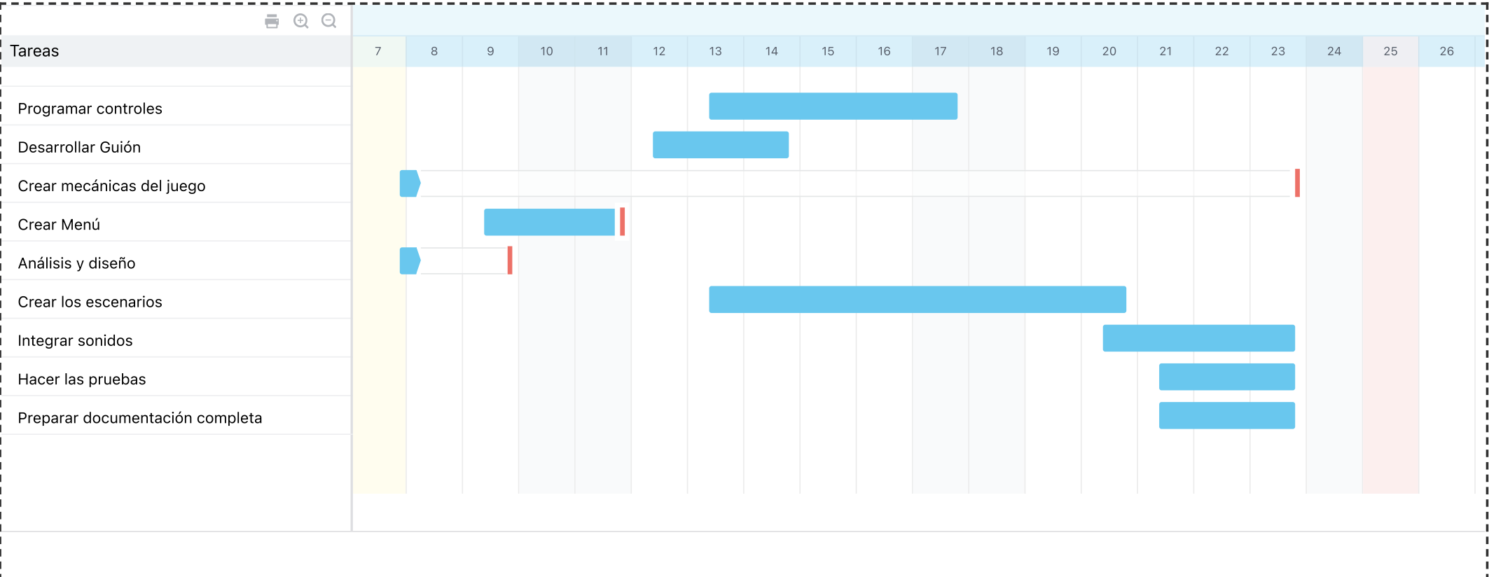

# 2.2 Diagramas y Casos de Uso

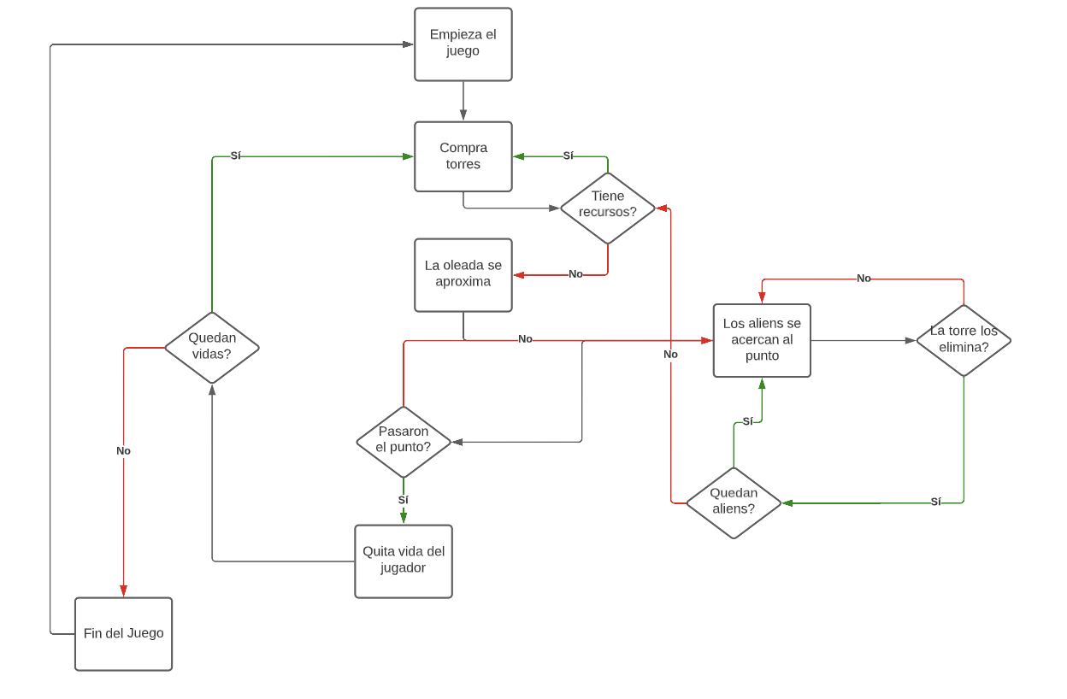

Este es el diagrama de flujo que será utilizado en la inteligencia artificial del juego, este se encarga de la mecánica completa del mismo y hace que las torres, aliens y el juego sigan un ciclo lógico para cumplir cada uno de sus objetivos.

# 2.3 Plataforma

Las plataformas para el juego serán las siguientes:

* Windows
* Linux
* Mac

# 2.4 Género

El juego será Arcade combinado con estrategia, ya que debes pensar en gestionar los recursos para comprar defensas y proteger las torres.

# 2.5 Clasificación

El juego está clasificado como E, para todo público ya que ofrece un entretenimiento orientado a cualquier tipo de público, porque no existe sangre ni lenguajes ofensivos, entre otros.

# 2.6 Tipo de Animación

El juego será realizado en 2D.

# 2.7 Equipo de Trabajo

Director: Brauny Nuñez

Diseñador: Christopher Almanzar

Animador: Christopher Almanzar

Programador: Manuel Isidro González H. y Brauny Nuñez

Ing. Sonido: Manuel Isidro González H. y Brauny Nuñez

Administrador de la comunidad: Christopher Almanzar

# 2.8 Historia

Nuestro juego ocurre en el 2140 donde, luego de una invasión de los Marcianos, un grupo de dominicanos se esconde en una base nuclear. Los aliens descubren su paradero y buscan de una manera u otra acabar con los que quedan de nuestra raza. ¡NO DEJES QUE PASEN! Defiéndete con las torres que tienes, crea estrategias y ayuda a los dominicanos a sobrevivir.

# 2.9 Guión

En una base nuclear lejana en Pedernales se encuentra nuestro líder, Tutancabot. Este está planeado una serie de estrategias para protegernos de los alienígenas y que no se coman nuestros cerebros. Gracias a él hemos sobrevivido hasta ahora. ¡Pero tenemos que ayudarle! Como ingenieros tenemos que proveer los recursos y crear torretas que le ayudarán a proteger nuestro campamento. Las torres eléctricas, de hielo y de fuego son las que tenemos, espero que sean suficientes. He visto que cada una es efectiva con diferentes aliens, todavía no estoy seguro cuál es cuál, pero veo que van de acuerdo a sus colores. Espero podamos salir de esta. Gloria a dominicana y Gloria a Tutancabot. Somos la última esperanza.

# 2.10 Storyboard

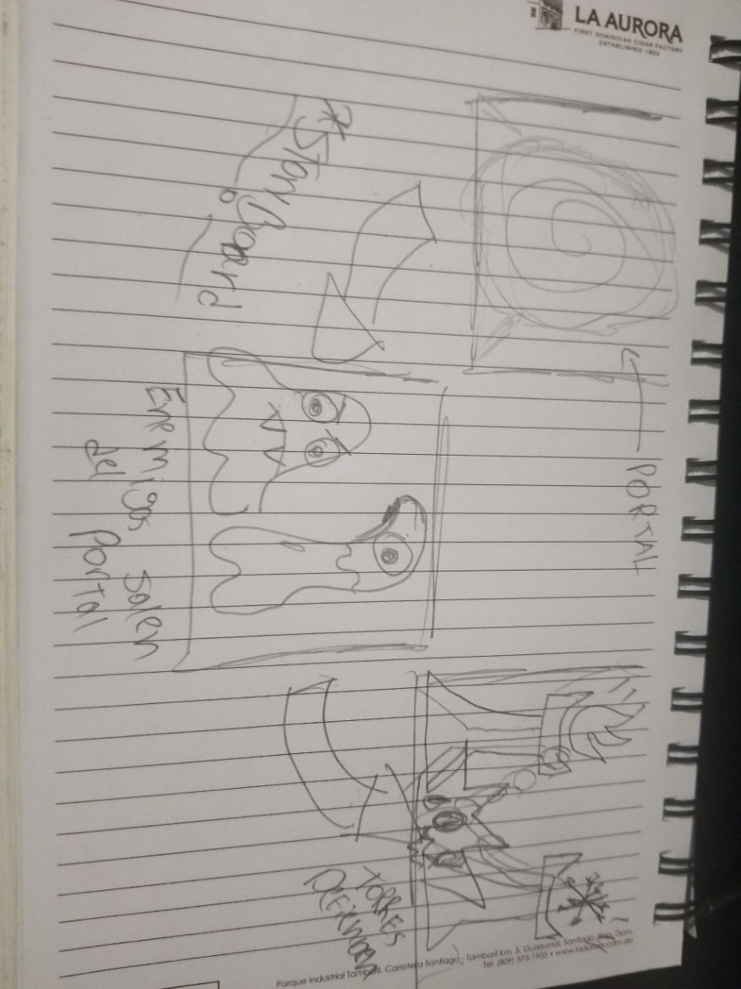

# 2.11 Personajes

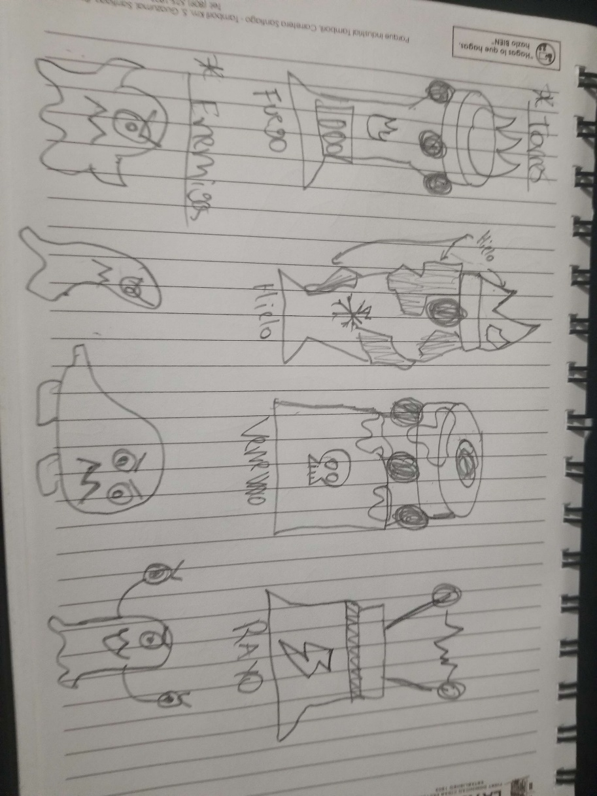

# 2.12 Niveles

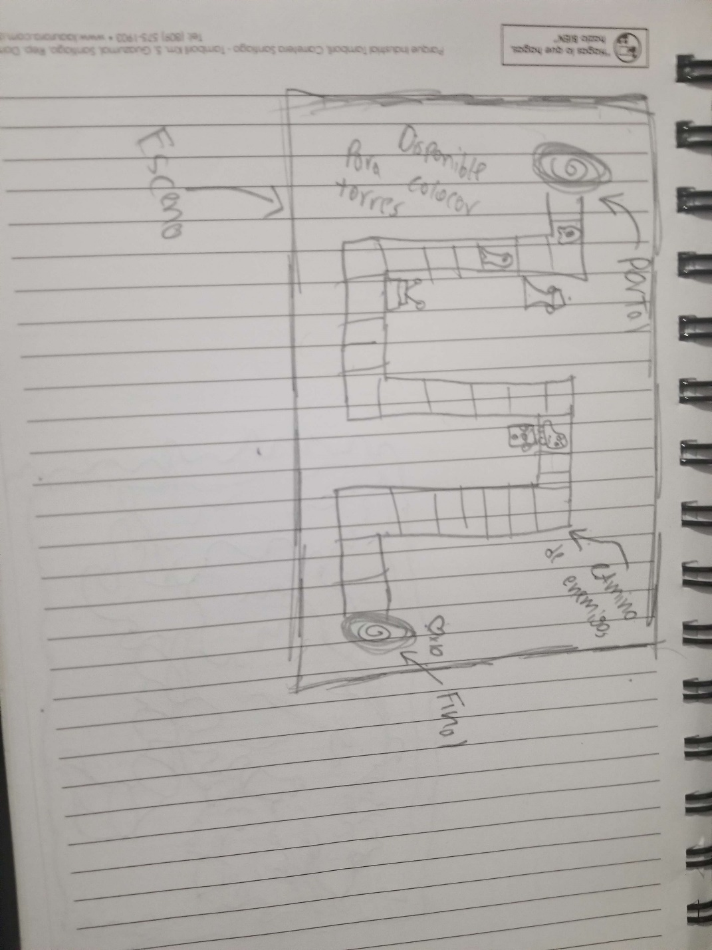

Están pensado tener inicialmente 3 mapas, cada uno con 10 rondas con dificultad que aumenta progresivamente

# 2.13 Mecánica del Juego

El juego consta de detener enemigos que invaden el hogar del jugador, y este con ayuda del poder de las torres elementales intentará detener todas las hordas de enemigos

## Link repositorio

https://github.com/Brayron/Proyecto-Final-Videojuegos